HOJA DE DATOS DEL PRODUCTO

SL-C

LUBRICANTE PARA BAJA TEMPERATURA / CRIOGÉNICO

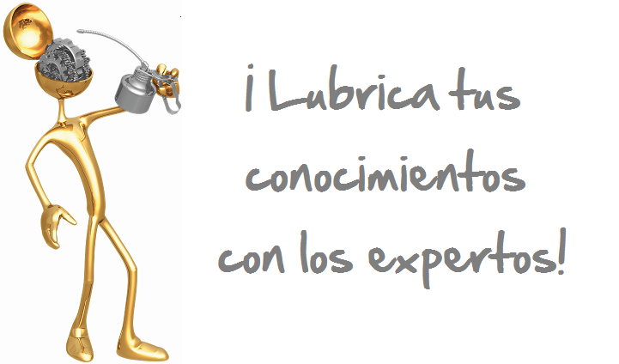G
DESCRIPCION DEL PRODUCTO

SL-C es la respuesta de Sentinel a la necesidad de una grasa que pueda ser aplicada a todas las fases de lubricación en condiciones de operación bajo cero. SL-C de Sentinel ha sido formulada para ser bombeada efectivamente – utilizando equipo estándar de engrase – en temperaturas hasta -73˚C (-100˚F).

La grasa SL-C de Sentinel resiste el lavado por agua y es extremadamente efectiva en prevenir el desgaste bajo altas presiones de operación y condiciones encontradas en equipo

de construcción con alta carga, debido a su película lubricante de alta resistencia y a su composición métalo sintética que le permite “rellenar” las superficies.

Por lo tanto, SL-C se recomienda para lubricación multi-propósito para todo tipo de maquinaria, rodamientos, superficies deslizantes, ejes, guías, etc., siendo especialmente adecuada para usos en condiciones sub-cero/árticas.

CARACTERÍSTICAS TÍPICAS

Grado NLGI 1 ASTM D-1092
Penetración Trabajada 310-340 ASTM D- 217
Punto de Goteo Ninguno ASTM D-2265
Estabilidad a la Oxidación -2 ASTM D- 942
Caída de Psi @ 100 horas
Prevención de la Oxidación 1a ASTM D-1743
Lavado por Agua -1 ASTM D-1264
Presión Extrema 36+ (80) ASTM D-2509
Carga Timken OK Kg (Lb)
Desgaste en las Cuatro Bolas .6mm ASTM D-2266
Sólidos MoS₂
Clasificación USDA H-2
Apariencia Opaca

PIN # 06010
TYPICAL CHARACTERISTICS
TYPICAL CHARACTERISTICS
PARA ORDENAR o POR INFORMACIÓN ADICIONAL


TO ORDER or FOR ADDITIONAL INFORMATION

